МБДОУ «Детский сад № 69» г. Сыктывкара

Методические рекомендации воспитателям по вопросам использования дидактических игры в художественно-эстетическом развитии детей

дошкольного возраста

**Тема:** **«Использование** **дидактических игр в формировании навыков изобразительной деятельности детей дошкольного возраста»**

Воспитатель: Ермакова Екатерина Борисовна

г. Сыктывкар

2024

**Содержание:**

1. Аннотация………………………………………………………. 3 стр.
2. Введение………………………………………………………… 4 стр.
3. Основная часть: 6 стр.
   1. Понятие дидактической игры. Их классификация…………… 7 стр.
   2. Значение дидактических игр в изобразительной деятельности.. 8 стр.

3.3 Задачи воспитателей при проведении занятий по ИЗО в разных возрастных группах ……………………………………………………… 9 стр.

1. Картотека игр по возрастным группам………………………. 10 стр.
2. Практические советы воспитателю…………………………… 20 стр.
3. Список рекомендуемой литературы………………………… 21 стр.
4. Приложения…………………………………………………… 22 стр.

**АННОТАЦИЯ**

В настоящих методических рекомендациях я рассмотрю лишь малую часть дидактических игр, касающуюся их использования в повседневной деятельности воспитателя при формировании навыков изобразительной деятельности детей дошкольного возраста.

Методические рекомендации по данной теме предназначены для воспитателей ДОУ и предназначены для практической помощи в проведении занятий по изобразительной деятельности. Представленные в настоящих рекомендациях игры по изобразительной деятельности выбраны по принципу наличия наименьших требований для их проведения и наибольшей понятности и доступности.

В основу методических рекомендаций положен личный опыт и обобщенный опыт других воспитателей с информационных площадок работников сферы образования.

Надеюсь, что изложенный в методических рекомендациях материал станет для воспитателей детских садов надежной основой для проведения занятий по изобразительной деятельности с детьми.

Автор: Ермакова Екатерина Борисовна, воспитатель МАДОУ№ 5, 1 категория.

**2. ВВЕДЕНИЕ.**

Основным видом деятельности в дошкольном возрасте является игра, которая в дошкольном образовательном учреждении может выступать как форма, метод и средство образования детей. Отличительная черта дидактических игр — постановка и реализация учебных задач как формирования способов действий, умений, навыков, знаний при сохранении игрового контекста и смысла деятельности.

Дидактическая игра способствует развитию качеств социальной активности – ребенок конструирует свое поведение и действия, во время выполнения условий игры закладываются честность, целеустремленность, умение радоваться своему и чужому успеху, смекалка, находчивость, способность ориентироваться в обстановке.

Дидактические игры развивают сенсорные способности детей, через процессы ощущения и восприятия, которые лежат в основе познания ребёнком окружающей среды. Ознакомление дошкольников с цветом, формой, величиной предмета позволило создать систему дидактических игр и упражнений по сенсорному воспитанию, направленных на совершенствование восприятия ребёнком характерных признаков предметов.

Ряд дидактических игр формирует у детей уважение к трудящемуся человеку, вызывают интерес к труду взрослых, желание самим трудиться. Некоторые навыки труда дети приобретают при изготовлении материала для дидактических игр.

Наряду с физическим воспитанием и другими функциями, дидактическая игра занимается и умственным развитием. Игра создаёт положительный эмоциональный подъём, формирует хорошее настроение, и вместе с тем требует определённого напряжения нервной системы. Особенно важны игры с дидактическими игрушками, где развивается и укрепляется мелкая мускулатура рук, а это сказывается на умственном развитии, на подготовке руки к письму, к изобразительной деятельности.

Таким образом, дидактические игры призваны способствовать: речевому, умственному развитию, формированию нравственных представлений, развитию качеств социальной активности, сенсорных способностей детей, трудовому и физическому воспитанию.

В настоящих методических рекомендациях я рассмотрю часть, касающуюся использования дидактических игр в повседневной деятельности воспитателя при формировании навыков изобразительной деятельности детей дошкольного возраста.

Изобразительная деятельность дошкольников играет ключевую роль в развитии детской личности, поскольку для ребенка это радость познания и творчества. Необходимым условием умения изображать является зрительное восприятие окружающего мира. Чтобы вылепить или нарисовать какой-нибудь объект, с ним необходимо познакомиться, запомнить его величину, цвет и форму.

Изобразительная деятельность дошкольников – это развитие мысли, анализа, синтеза, сравнения и обобщения. Она способствует овладению связной речью, обогащению словарного запаса и развитию сенсорики. Расширение запасов познания, наблюдения и сравнения положительно сказывается на общем интеллектуальном развитии ребенка.

В процессе занятий изобразительной деятельностью у дошкольников формируются нравственно-волевые качества. Дети учатся сосредотачиваться, доводить начатое дело до конца, преодолевать трудности и поддерживать товарищей. Быстрее происходит физическое развитие, поскольку изобразительная деятельность требует от ребятишек активных движений и регулярных прогулок на свежем воздухе.

Эстетическое воспитание дошкольников происходит посредством развития у них чувства красоты, формы, цвета, яркости и насыщенности красок. Движущей силой такого многостороннего развития является детский интерес.

Занятия по изобразительной деятельности, кроме выполнения учебных задач, являются важным средством всестороннего развития детей. Основными видами изобразительной деятельности дошкольников являются рисование, аппликация, конструирование, лепка и различный ручной труд. Обучение рисованию, лепке, аппликации, конструированию способствует умственному, нравственному, эстетическому и физическому воспитанию дошкольников. Благодаря им дети получают возможность приобрести свой первый художественный опыт.

Творческие замыслы у дошкольников постепенно становятся более устойчивыми. С ростом у детей проявляется избирательное отношение к определенным видам изобразительной деятельности и использованию различных материалов. Дошкольники выбирают наиболее удобный для них способ отражения явлений окружающего мира и своего отношения к ним. Поэтому в старшем дошкольном возрасте воспитателям важно воздержаться от предоставления ребенку готовых рецептов, создавая условия для самостоятельного поиска способов и объектов изобразительной деятельности. При этом важно учитывать, что дети развиваются по-разному. Творческие способности раньше проявляются у дошкольников с более развитой памятью, речью, воображением, образным восприятием, самостоятельностью и практическими навыками.

Изобразительная деятельность тесно связана с познанием окружающей жизни. Вначале это непосредственное знакомство со свойствами материалов (бумаги, карандашей, красок, глины и т. д.), познание связи действий с полученным результатом. В дальнейшем ребенок продолжает приобретать знания об окружающих предметах, о материалах и оборудовании, однако его интерес к материалу будет обусловлен стремлением передать в изобразительной форме свои мысли, впечатления от окружающего мира.

О значении рисования для умственного развития писал М. И. Калинин: «Человек, который научился и привык рисовать, особо подойдет к каждому новому предмету. Он прикинет с разных сторон, нарисует такой предмет, и у него будет уже образ в голове. А это значит, что он глубже проникнет в самую суть предмета». Чтобы правильно изобразить предмет, надо иметь четкое представление о нем, т. е. видеть характерные черты предмета, их соотношение друг с другом, форму, цвет. Младший дошкольник в своих рисунках выделяет лишь несколько наиболее ярких признаков, являющихся иногда не существенными. Например, рисуя человека, дети иногда изображают очки, пуговицы на несуществующем платье, считая их основными деталями. В результате целенаправленного обучения ребенок начинает выделять главное, существенное в изображаемом.

В процессе изобразительной деятельности уточняются и углубляются зрительные представления детей об окружающих предметах. Детский рисунок иногда говорит о неверном представлении ребенка о предмете, но по рисунку, лепке не всегда можно судить о правильности детских представлений. Замысел ребенка шире и богаче его изобразительных возможностей, так как развитие представлений опережает развитие изобразительных умений и навыков. Кроме того, иногда дошкольники сознательно нарушают размеры и цвет изображения, стремясь передать свое эмоциональное отношение к объекту. Так, ребенок увеличивает размеры командира, идущего впереди войска, чтобы показать его значительность; любимые предметы раскрашивает в яркие цвета и т. п. Чтобы ребенок мог самостоятельно использовать умения, приобретенные при рисовании одного объекта, в изображении ряда однородных, он должен уметь обобщать, оперировать понятиями.

Окружающая жизнь дает детям богатые впечатления, которые потом отражаются в их рисунках, аппликациях и т. п. Изобразительное творчество немыслимо без оперирования образами памяти и представлений ребенка, полученными непосредственно в процессе рисования, лепки и т. п. В процессе изображения закрепляется отношение к изображаемому, так как ребенок вновь переживает те чувства, которые испытывал при восприятии этого явления. Поэтому большое влияние на формирование личности ребенка оказывает содержание работы.

В процессе рисования, лепки, конструирования формируются такие важные качества личности, как активность, самостоятельность, инициатива, которые являются основными компонентами творческой деятельности и способствуют развитию руки ребенка, особенно мускулатуры кисти и пальцев, что так важно для дальнейшего обучения письму в школе.

Ребенок приучается быть активным в наблюдении, выполнении работы, проявлять самостоятельность и инициативу в продумывании содержания, подборе материалов, использовании разнообразных средств художественной выразительности.

В процессе изобразительной деятельности активно формируется зрительная память ребенка. Как известно, развитая память служит необходимым условием успешного познания действительности, поскольку благодаря процессам памяти происходит запоминание, узнавание, воспроизведение познаваемых предметов и явлений, закрепление прошлого опыта.

Во время занятий вырабатывается правильная учебная посадка, так как изобразительная деятельность почти всегда связана со статическим положением и определенной позой. Таким образом, занятия изобразительным искусством являются важным средством всестороннего развития детей и помогают решать задачу всестороннего развития дошкольника. Аккуратно направляя маленького творца в его образном познании окружающего мира, вы способствуете развитию его детской одаренности.

**3. ОСНОВНАЯ ЧАСТЬ.**

**3.1 Понятие дидактической игры. Их классификация.**

Дидактическая игра — это разновидность игр с правилами, специально создаваемых педагогической деятельностью в целях обучения и воспитания детей. Они направлены на решение задач обучения детей, но в то же время в них проявляется воспитательное и развивающее влияние игровой деятельности.

Дидактическая игра – явление многоплановое, которая может быть методом обучения, формой обучения. Дидактические игры позволяют ребенку, раскрыть свой потенциал, используя анализаторы организма (слуховые, зрительные, тактильные) и направить образовательный процесс на достижение положительных результатов.

В дидактической игре основным типом деятельности является учебная деятельность, которая вплетается в игровую и приобретает черты совместной игровой учебной деятельности.

Обязательными атрибутами в игровом процессе являются обучающие и воспитывающие задачи, четкие правила и точная последовательность действий.

Специалисты ДОУ практикующие образовательную деятельность не редко прибегают к изготовлению развивающих игрушек своими руками или совместно с воспитанниками группы из различного бросового материала. Самостоятельное изготовление позволяет разнообразить подачу программного материала с учетом возможностей детского контингента.

Все виды игр, возможно, создать или воссоздать руками воспитателей, сделав их красочными и интересными.

**3.2 Классификация дидактических игр.**

По содержанию дидактические игры можно разделить на:

* математические;
* сенсорные;
* речевые;
* музыкальные;
* природоведческие;
* для ознакомления с окружающим миром;
* по изобразительной деятельности.

Дидактические игры по изобразительной деятельности были внедрены в воспитательно-образовательный процесс дошкольных учреждений сравнительно недавно, но их значение очень велико для развития дошкольников, формирования у них знаний, умений и навыков в изобразительной деятельности, декоративно-прикладной деятельности.

Игры «Раскрась по образцу», «Что нарисовано», «Дорисуй», «Собери цветок», «Нарисуй по-другому», «На что похож листочек», «Что изменилось?», «Чего не хватает?», «Что за картина?», «Чей орнамент?» - это малая часть дидактических игр, которые можно использовать в работе с детьми дошкольного возраста. Все перечисленные виды дидактических игр организуются педагогом в соответствии с программными требованиями.

В продуктивных видах деятельности (рисовании, лепке, конструировании) помогать ребёнку формировать и реализовывать свою собственную цель, соответствующую его личным интересам и отражающую его эмоциональные впечатления.

Именно изобразительная деятельность является наиболее эффективным средством для развития у детей творческих способностей, всестороннего развития ребенка – а это одна из важных задач педагогики.

В процессе рисования, лепки, аппликации ребенок испытывает разнообразные чувства: радуется красивому изображению, которое он создал сам, огорчается, если что-то не получилось. Но самое главное, создавая изображение, ребенок приобретает различные знания, углубляются его представления об окружающем, в процессе работы он начинает осмысливать качество предметов, запоминает их характерные особенности и детали, овладевать изобразительными навыками и умениями, учиться их осознанно использовать. Еще в древности заметили, что рисование способствует разностороннему развитию ребенка.

Важнейшим условием творчества является развитие восприятия у детей, формирование разнообразного сенсорного опыта. Знания и представления об окружающем педагог формирует целенаправленно. Это специальные наблюдения и рассматривание предмета в ходе дидактических игр. Педагог направляет восприятие ребенка на те, или иные свойства и качества предметов (явлений). Это можно сделать, используя дидактические игры.

В игре, связанной с изобразительной деятельностью педагог может научить ребенка различать геометрические фигуры по форме: «нарисуем фрукты» (банан, яблоко, сливу и т.д.)

В процессе разнообразных дидактических игр дети учатся выделять цвет предметов, называть их оттенки, закрепляют и развивают знания и представления о цвете, у них формируется чувство цвета:

* «Покажи такого же цвета» (колечко, фломастер, шарик, кубик и т.д.);
* «рисуем море» (подбор оттенков от более светлого к более темному цвету);
* «Собери гусеницу» (одна из холодных стран –холодные тона, другая из теплых – теплые тона).

Ребенок учится различать предметы по величине, длине, высоте, ширине, толщине (в изображении деревьев, кустов), используя такие практические действия, как наложение, прикладывание, ощупывание, измерение, группировка предметов по признаку (используются игры-вкладыши с геометрическими фигурами и предметными фигурками).

Благодаря дидактическим играм в повседневности дети учатся воспринимать такие характеристики, как далеко, близко, там, здесь, верх, низ, справа, слева, впереди, сзади, вокруг, в стороне, через движение тела, конечностей, поворотов головы и глаз, через изменение местоположения предмета. (Пейзаж – рассматривание картин). В**дидактических** играх ребенок учится видеть, понимать окружающий мир, переносить увиденное, услышанное в свое творчество.

**3.3 Задачи воспитателей при проведении занятий по ИЗО в разных возрастных группах:**

**1 младшая группа (2-3 года).**

Научить детей свободно действовать разными изобразительными материалами (фломастеры, цветные карандаши, гуашевые краски, мелки, угольки, шариковые ручки, тычки, штампики и печатки).

Работать над замыслом ребёнка, научить ставить цель в изо-деятельности. Обязательно спрашивать: «Что рисуешь? Что нарисовал?» На всех работах детей ставится число и что там нарисовано. Что бы заинтересовать детей воспитатель рисует в подарок ребёнку что-то. Все рисунки хранятся в папке.

**2 младшая группа (3-4 года).**

Расширять поле знаемых и реализуемых в деятельности целей; способствовать осознанию ребёнком его собственных целей.

Пути реализации:

1.Учить детей формообразующим движениям (движения руки рисовать форму – везде, целый год)

2.Вычленять формы в различных предметах.

В конце года детские работы узнаваемы, нет похожих.

**Средняя группа (4-5 лет).**

Развивать способность в течение длительного периода времени овладевать способами достижения собственных целей.

Пути реализации:

1. Научить смешивать краску

2. Учить детей декорировать (украшать свою работу)

К концу года из предметного рисования ребёнок уходит в сюжетное рисование.

**Старший возраст (ст.гр - 5-6 лет, под.гр. – 6-7 лет).**

Развивать способность к изобразительной деятельности (чувство цвета, формы, композиции)

Пути реализации:

1. Познакомить с колоритом (тёплые и холодные цвета), с законами цвета:

* цвет снега, как цвет неба;
* когда на рисунке солнце рисуем красками яркими, сочными, когда на рисунке нет солнца – рисуем красками спокойными, приглушёнными.
* ночью предметы как будто изменяют свой цвет

2. Совершенствовать декор, воспитывать чувство меры и чувство вкуса (на полочке красоты изящные вещи)

3. Учить детей композиционному построению рисунка (вывести детей с рисования на одной линии в пространство)

4. Учить детей разным техникам рисования (по сырому, графика и т.д.)

**4. Картотека игр по возрастным группам.**

**Дидактические игры для детей 2-3 лет**

Дети в возрасте 2-3лет становятся более самостоятельными, возрастает стремление самоутвердиться: "Я сам!" (недаром профессор Н.М. Щелованов назвал ранний возраст «золотой порой» сенсорного воспитания).

Для этого возраста нужно использовать игры, повышающие интерес малыша к знаниям, создавая игры, которые могут привлечь ребенка своей яркостью, содержанием.

**1. Игра «Посади бабочку».**

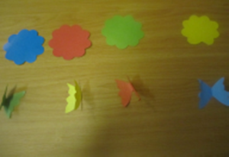 **Цель:**Закреплять представления детей о четырех цветах. Учить выделять цвета, развивать мелкую моторику пальцев.

**Ход занятия:**

Воспитатель раскладывает большие цветы на фланелеграфе и показывает бабочек.

Воспитатель: «Бабочки хотят найти «свои» цветы – сесть на такой же цветок, чтобы их не было видно (такого же цвета) и никто не смог их поймать. Нужно помочь бабочкам спрятаться».

***Воспитатель кладёт бабочек на цветочки такого же цвета, обращая внимание детей на то, что цвет бабочки и цветка совпадают (такой же), бабочку «не видно» - она спряталась.***

Воспитатель: «Бабочка синего цвета полетела искать «свой» цветок. Вот она села на цветок такого же синего цвета, её «не видно» - она спряталась. Полетела бабочка жёлтого цвета искать «свой» цветок, села на цветок красного цвета. Не такой цветок, не спряталась бабочка, все её видят. Полетела бабочка дальше и села на цветок такого же красного цвета и спряталась, никто её не видит и т. д. Все бабочки спрятались их не видно».

Воспитатель: «Теперь ребята помогите каждой вашей бабочке найти свой цветок».

***Воспитатель раздаёт маленьких бабочек и цветочки и просит детей наложить бабочек на цветки такого же цвета, комментируя при этом свои действия словами «такой», «не такой».***

Дети выполняют задание, а воспитатель контролирует их и помогает тем, кто затрудняется в работе.

Воспитатель: «Жёлтая бабочка села на жёлтый цветок, синяя бабочка села на синий цветок. Они сели на такие же цветки, спрятались, их не видно. Молодцы, ребята, помогли всем бабочкам найти «свой» цветок. А теперь посадите бабочек так, чтобы каждая была хорошо видна, т. е. на цветок другого цвета. Например, зелёная бабочка села на жёлтый цветок (не такой), теперь её хорошо видно».

Дети пробуют разные варианты размещения бабочек на цветах, продолжая при этом комментировать свои действия.

Воспитатель помогает детям, затрудняющимся в работе, задаёт вопросы, для активизации речи детей.

Воспитатель: «Молодцы, ребята, помогли бабочкам! Теперь все видят, какие бабочки красивые, разноцветные. Пусть наши бабочки отдохнут, а мы с вами поиграем. Превратимся в красивых бабочек. Пройдёмте на коврик и повторяйте все движения за мной».

***Игра «Бабочки»***

Спал цветок и вдруг проснулся,

Больше спать не захотел.

Шевельнулся, потянулся,

Взвился вверх и полетел.

Плавно поднять руки вверх.

Повернуть голову вправо-влево.

Руки на пояс, встать на носочки.

(Маховые движения руками, бег на носочках.)

**2. Игра «Определи на ощупь»**

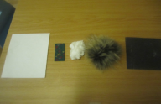**Цель:** формировать умение определять на ощупь различный материал.

**Ход занятия:**Ребенку предлагается на ощупь определить и назвать качества поверхности карточек: гладкая, шершавая, колючая, мягкая, пушистая.

**3. Игра «Найди варежку такова же цвета»**

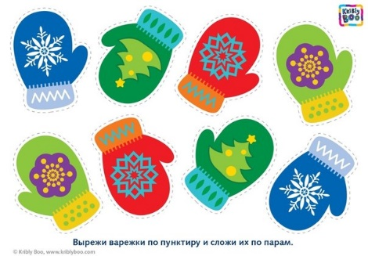**Цель:**Игра учит подбирать цвета по принципу такой не такой, подбирать пары одинаковых по цвету предметов. Развивает внимание.

**Ход занятия:** Воспитатель показывает варежку, а ребенок должен найти на столе такую же варежку. и так воспитатель показывает все варежки по очереди и ребенок находит все такие же варежки. В нашей группе я часто провожу эту игру. И дети с удовольствием играют по очереди в эту игру. С помощью этой игры я обратила внимание, что дети быстрее стали различать и называть цвета. В самостоятельной деятельности дети сами проводят эту игру с младшими детьми.

**4. Игра «Разложи палочки по баночкам»**

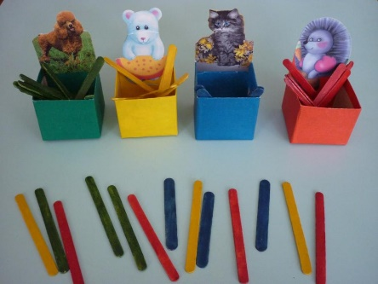**Цель:**Учить детей различать цвета по принципу, такой не такой; сортировать предметы по цвету.

**Ход занятия***:* высыпьте перед ребенком палочки и предложите разделить их на две кучки. Покажите, как следует раскладывать палочки, комментируя свои действия: «Давай разложим палочки на две баночки: сюда такие, а сюда все такие. Продолжай».

Когда ребенок выполнит задание, прокомментируйте результат, называя цвет палочек: «Молодец, ты отлично справилась. Сюда положила все красные палочки, а сюда все желтые»

**5. Игра «Разноцветный зонтик»**

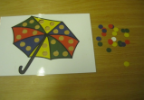**Цель:**Упражнять детей в названии четырех цветов, круг, развивать мелкую моторику, координацию рук. Воспитывать внимание.

**Ход занятия:**

Воспитатель вместе с детьми рассматривают зонтик.

Воспитатель читает стихотворение:

На картинку посмотри

И котёнку помоги:

Зонтик надо починить,

Чтобы ушки не мочить.

Затем воспитатель объясняет, как можно починить зонтик. «Заплатки» нужно правильно подобрать по цвету и форме — ведь зонтик разноцветный и дырки на нём круглой формы. Воспитатель предлагает рассмотреть первый сектор зонтика и рассказать, какого он цвета, какую форму имеет дырка, а значит какой должна быть заплатка.

Затем воспитатель предлагает самостоятельно выбрать остальные заплатки

**6. Игра «Собери и наряди елочку**»

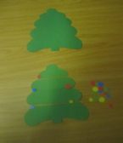**Цель:**Учить из 4-х частей составлять целую картинку. Воспитывать у детей внимание, усидчивость, настойчивость в выполнении поставленной задачи.

 Ход занятия:

В гости к детям приходит Карлсон и приносит с собой корзинку с дидактической игрой «Собери и наряди елочку».

Ребята, к нам в гости прилетел Карлсон. Он такой грустный и печальный и просит вашей помощи. Он такой рассеянный, что перепутал все картинку (показываю картинку). Вот он и просит вашей помощи, чтобы мы с вами из этих маленьких картинок сложили большую картинку с елочку. Ребята, поможем Карлсону в беде? Ведь скоро праздник Новый год.

« Имя ребенка» поможет Карлсону сложить картинку – вот тебе картинка большая и надо же такую сложить из маленьких картинок В процессе работы воспитатель вместе с Карлсоном, как малыш выполняет задание, предлагает чаще смотреть на образец.

**7. Игра «Разноцветные прицепки»**

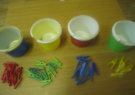**Цель:** развитие мелкой моторики рук; снятие эмоционально – психологического напряжения, умение находить и сопоставлять цвета с предметами, развитие логического мышления.

**Ход занятия***:* высыпьте перед ребенком прицепки и предложите разделить их на четыре кучки. Покажите, как следует раскладывать прицепки, комментируя свои действия: «Давай разложим прицепки на четыре разноцветные баночки: сюда такие, а сюда все такие. Продолжай».

Когда ребенок выполнит задание, прокомментируйте результат, называя цвет прицепок: «Молодец, ты отлично справилась. Сюда положила все красные прицепки, а сюда все желтые».

**8. Игра Копилка «Разложи фигуры по местам»**

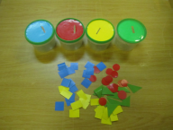**Цель:**Познакомить с плоскими геометрическими формами квадрат, круг, треугольник, прямоугольник. Учить находить нужную форму методом зрительного соотнесения, формировать умение различать и правильно называть 4-е основные цвета.

**Ход занятия**: На столе, перед ребенком разложены геометрические фигуры из цветного картона и баночки копилки из четырех цвета. Воспитатель просит ребенка разложить геометрические фигуры по цвету и форме. Ребенок должен объяснить, почему он выбрал именно эту фигуру, а не другую.

**9. Игра «Давай закрутим ленточки! Кто быстрее?**»

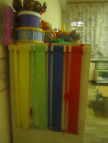**Цель**: Учить детей узнавать и называть основные цвета. Учить детей различать ленточки по цвету и ширине. Развить речь детей. Развивать мелкую моторику рук.

**Ход занятия**:

Воспитатель показывает, как надо пальчиками взять палочку и крутить её, знакомит с цветом ленточек и другими качествами (длина, ширина, когда движения освоены, можно предложить задание: «Давай закрутим ленточки! Кто быстрее?»

**Дидактические игры для детей 4-5 лет**

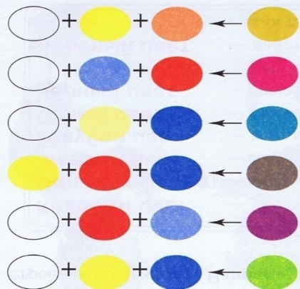**1. Игра «Смешай цвета»**

**Цель.** Формировать знания по цвет ведению: названия цветов, какие цвета нужно смешать, чтобы получить нужный материал.

Карточки, на которых нарисован предмет определенного цвета и 2-3 пустых круга; разноцветные круги, совпадающие по диаметру с нарисованными на карточке.

**Задание.** Дан цвет (предмет определенного цвета, какие 2-3 цвета следует смешать, чтобы получить заданный. Дети подбирают соответствующие кружочки. Например, нарисован розовый бант, дети подбирают кружки красного и белого цветов. У воспитателя карточки размером 9х24, кружки диаметром 4 сантиметра. Рисунки все можно нарисовать красками. Можно картинки подобрать в Интернете и распечатать на цветном принтере.

**2. Игра «Разноцветные горошины»**

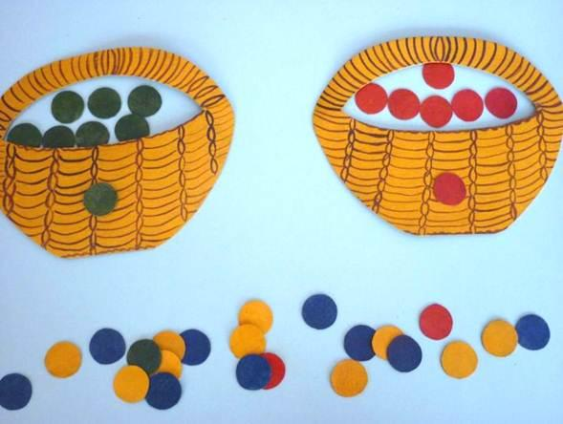**Цель.**Учить детей сравнивать предметы по цвету, выбирать из общей массы предметов круги (горошины) одного или двух цветов, раскладывая их в корзины с соответствующей меткой.

**Оборудование.**Две корзинки, выполненные из раскрашенного картона, круги основных цветов. (*Синий, красный, зеленый, желтый).*

**Ход игры.** Воспитатель вносит куклу, которая рассыпала разноцветные горошины по столу.  Воспитатель предлагает игрокам собрать горошины нужных цветов в свои корзины, оставив лишние. Кукла радуется и благодарит детей, правильно выполнивших задание. Выигрывает ребенок правильно выполнивший задание первым.

**Примечания.** Корзины и круги (горошины) вырезать из плотного картона, покрасить гуашью и покрыть лаком на водной основе с двух сторон.

**3. Игра «Собери пирамиду»**

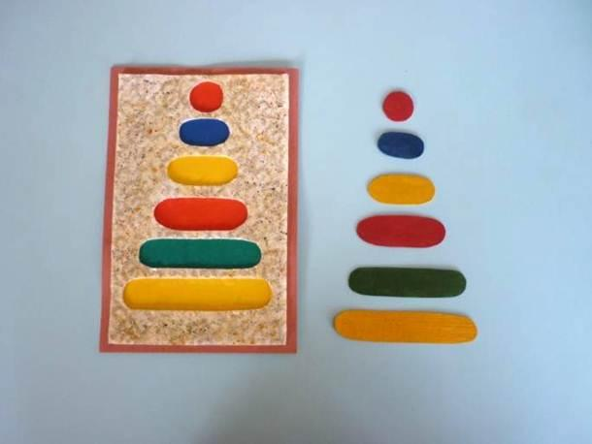**Цель.**Закреплять у детей умение устанавливать соотношение между несколькими предметами по величине при собирании пирамидки, соотносить размер прорези и вкладки.

**Оборудование.**Доска с прорезями для вкладывания овалов разной величины; картонные овалы, по величине соответствующие прорезям. (*Большой, маленький, синий, красный, зеленый, желтый).*

**Ход игры.** Воспитатель с двумя детьми рассматривает образец пирамидки с прорезями, берет по одному вкладышу (овалу), находит для вкладыша нужную по размеру прорезь и вставляет овал в ячейку. Далее детям предлагается выполнить задание самостоятельно. В случае затруднения воспитатель снова показывает образец действия. Игра продолжается до полного сбора пирамидки. Затем детям предлагается выполнить задание самостоятельно от начала до конца.

Выигрывает тот ребенок, который соберет пирамиду первым.

**Примечания.**Вырежьте из картона овалы. Получится трафарет пирамидки, который следует наклеить на твердое основание. Вырезанные овалы покрасьте в основные цвета и покройте лаком на водной основе для прочности.

**4. Игра «Разложи по цвету»**

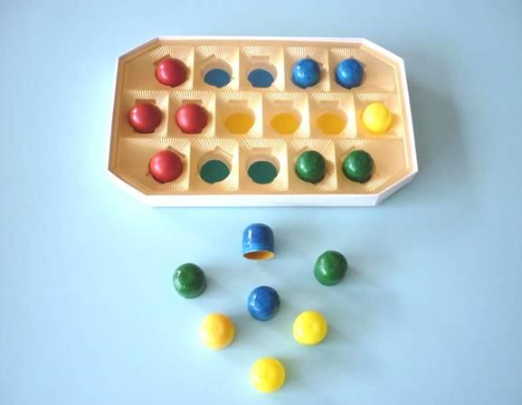**Цель.**Продолжать знакомство детей с шестью цветами спектра и их названиями. Учить сравнивать предметы по цвету путем прикладывания их друг к другу. Развивать зрительное восприятие, мелкую моторику.

**Оборудование.**Коробка с разноцветными выемками, предметы-вкладыши соответствующего цвета, мешочки по количеству участников. (*Названия цветов спектра).*

**Ход игры.** Воспитатель вносит коробку и мешочки с одинаковым количеством разноцветных вкладышей. Дети по очереди достают вкладыши из своего мешочка, рассматривают их и находят в коробке ячейку такого же цвета. Каждый вкладыш попадает в свою ячейку. В случае неправильного выбора игрок пропускает ход. Выигрывает тот, у кого раньше, чем у других закончатся вкладыши.

**Примечания.** Основа для игры - коробка из-под конфет с круглыми ячейками. Ячейки разделите на сектора по цветам. На дно каждой ячейки приклейте метку из цветной самоклеящейся бумаги. В качестве вкладыша используйте пластиковую капсулу от шоколадных яиц, выкрасив ее краской.

**5. Игра «Собери бусы»**

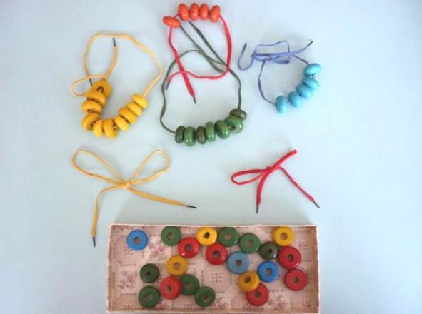**Цель.**Развивать соотносящие действия, координацию действий обеих рук, эмоциональное отношение к результату своей деятельности. Способствовать подведению детей к группировке предметов по цветовому признаку.

**Оборудование.** Цветные веревочки и колечки основных цветов. (*Бусы, веревка, кукла, синий, красный, зеленый, желтый*).

**Ход игры.** Воспитатель вносит кукол, которые собираются на праздник. Детям объясняют, что куклам нужны украшения – бусы. Педагог показывает бусы, надевает (примеряет) куклам по очереди, но всем их не хватает. Что делать? Куклы огорчены. Воспитатель приносит коробку с колечками и веревочками. Детям предлагается задание: на веревочку собрать колечки такого же цвета (красная веревочка – красные колечки, синяя веревочка – синие колечки и т.д.). Концы веревок соединяет педагог. Разноцветные бусы надевают на куклы. Они радуются и пляшут.

Выигрывает ребенок, первый справившийся с заданием педагога.

**Примечания.**Разноцветные веревочки можно сделать, подобрав цветные шнурки или окрасив белые шнурки. Косточки больших счетов станут отличными бусинами. Покрасьте их краской четырех основных цветов, дайте просохнуть и можно собирать разноцветные бусы.

**6. Игра «Сладкие ягоды»**

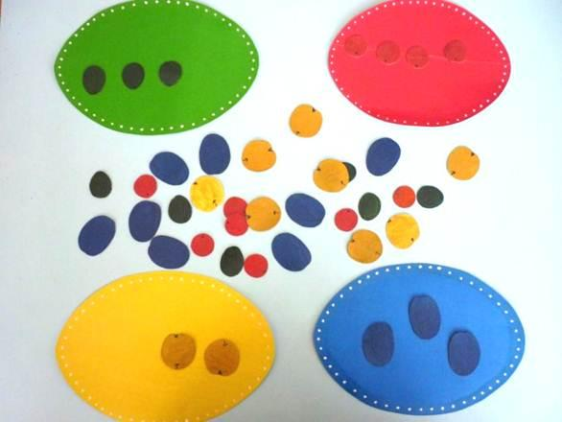**Цель.**Учить детей осуществлять выбор цвета по образцу, развивать зрительное восприятие, мелкую моторику, поддерживать эмоционально – положительное отношение детей к совместной игре.

**Оборудование.**Подносы основных цветов – 4 шт., изображения фруктов и ягод, выполненные из картона таких же цветов – по 10 шт. каждого цвета. (*Синий, красный, зеленый, желтый).*

**Ход игры.** Воспитатель вносит плоскостные изображения фруктов, рассматривает их с детьми, обращает внимание на цвет. Раскладывает подносы на столе перед играющими. Затем предлагает игрокам по сигналу отобрать изображения ягод и фруктов такого же цвета, как и поднос. На зеленый поднос – крыжовник, на красный – вишни, на синий – сливы, на желтый – яблоки.

Выигрывает ребенок, первый справившийся с заданием педагога.

**Примечания.** Подносы, фрукты и ягоды изготовлены из картона, раскрашены и покрыты лаком для прочности.

**7. Игра «Овощи – фрукты»**

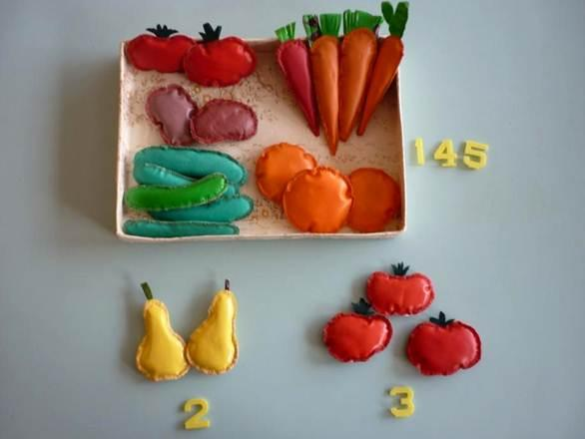**Цель.**Учить детей раскладывать игрушечные овощи и фрукты на тарелки с учетом цвета, формы, названия; соотносить количество предметов с цифрой. Упражнять в выделении количества предметов по табличке. Сформировать представления о понятиях «Овощи», «Фрукты».

**Оборудование.**Две пластиковые тарелки, цифры от 1 до 5, игрушечные овощи. (*Яблоко, груша, помидор, морковь, апельсин, овощи, фрукты, красный, зеленый, желтый*).

**Ход игры.**

**1 вариант.** Воспитатель показывает настоящие овощи и фрукты, затем сравнивает их с мягкими поделками - игрушками, уточняет названия (показ табличек). Педагог выкладывает перед ребенком, сидящим напротив, все овощи и фрукты и дает задание: например, положить на тарелку все круглые, или все красные овощи, или все яблоки и т.д. Остальные дети наблюдают за его действиями. Затем каждый участник получает тарелочку и задание положить на тарелку все круглые овощи и фрукты (и т.д.). Выигрывает тот, кто первым справится с заданием.

**2 вариант.** Воспитатель демонстрирует ребенку цифру 1 и просит положить на тарелку столько же морковок (огурцов и т.д.). Если ребенок затрудняется, то воспитатель помогает ему, раскладывая его рукой, считает вместе с ребенком, используя таблички. Если ребенок хорошо справился с заданием, то его можно усложнить, например, «Положи 2 огурца и 3 апельсина».

Затем каждый участник игры получает задание положить на тарелку столько овощей, сколько цифрой указывает взрослый. Выигрывает тот, кто первым справится с заданием.

**Примечания.**Овощи и фрукты можно сшить из цветной клеенки, используя старые надувные круги и игрушки. Эти предметы надо туго набить ватой илисинтепоном, стараясь придать им похожую форму.

**Дидактические игры для детей 6-7 лет**

**1. Игра «Рисуем море»**

**Цель:**упражнять детей в подборе оттенков одного цвета, с постепенным переходом от более светлого к более тёмному и наоборот. Закрепить знание холод­ных цветов. Закрепить в речи детей название холодных цветов.

**Игровой материал:** листы белой альбомной бумаги на каждого ребенка и шесть полосок бумаги разного цвета (бледно-голубая, голубая, темно-голу­бая, синяя, темно-синяя, сине-зеленая) на каждого ребёнка.

**Ход игры.** Детям раздают белые листы и полос­ки разного цвета. Воспитатель говорит детям, что они сегодня будут рисовать море. Море меняет цвет воды в зависимости от погоды. И на дне моря вода всегда темнее, поэтому дети должны быть внимательными. Если море тихое, спокойное, то какого оно цвета у берега? *(Бледно-голубое.)*

Дети кладут полоску нужного цвета себе на аль­бомный лист бумаги, в верхнюю часть листа, потому что вода наверху светлее. Подул ветер, и море" чуть-чуть изменилось в цвете, каким оно стало? Дети ищут нужную полоску. Какого цвета у тебя полоска, Машень­ка? Правильно, молодец! *(Голубого.)*

Ветер усилился и по небу побежали облака, пыта­ясь закрыть солнышко. Какую полоску надо взять де­тям и положить на свой листочек? *(Темно-голубую.)*

Облака превратились в тучи и закрыли солнышко и море стало каким? *(Синего цвета.)*

Из туч полил дождь, ветер стал дуть сильнее, и море поменяло свой цвет. Каким оно стало? *(Темно-синим.)*

Дождь и ветер усиливался, начался шторм, подня­лись большие волны. Со дна моря поднялись водоросли. Небо стало темным-темным, а море стало каким? *(Сине-зеленым.)*

Воспитатель следит за выполнением упражнениядетьми после каждого вопроса, постоянно спрашивая цвет полоски. Можно затем составить море в обратном порядке: от бушующего к более спокойному.

После выполнения игрового упражнения дети могут нарисовать море, используя изобразительные материалы.

**2. Игра «Собери гусеничную».**

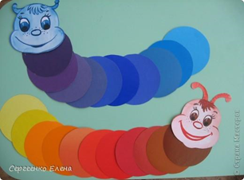**Цель:** учить детей различать теплые и холодные цвета. Упражнять в умении рассказывать о цвете.

**Игровой материал:** На каждого ребенка карточки с силуэтным изоб­ражением гусениц. Кружочки, вырезанные из бумаги разного цвета: холодные тона - голубые, синие, фиолетовые; теплые тона — красные, желтые, оранжевые.

**Ход игры.** Воспитатель рассказывает про гусе­ниц, что одна из них живет в жаркой стране, а другая в холодной. Та, которая живет в холодной, любит хо­лодные цвета. Какие это цвета? Назовите их.

Другая гусеница, та, что живет в жаркой стране, любит теплые цвета. Какие это цвета? Назовите их. За­тем предлагает детям выложить гусениц холодного и теплого цвета. Побеждает тот, кто быстрее и правильнее соберет гусениц, а также правильно назовет все цвета кружочков.

Аналогично проводится упражнение и на различение нескольких оттенков одного цвета (синий и его оттенки, красный и его оттенки, оранжевый и его от­тенки, фиолетовый и его оттенки и др.).

**3. Игра «Правильно назови цвет».**

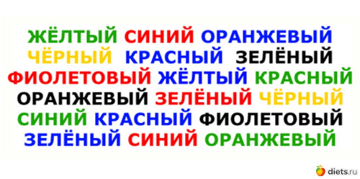**Цель.** Упражнять детей в различении цветов и оттенков цвета и использовать названия цветов и от­тенков в речи. Упражнять в нахождении указанного числа.

**Игровой материал.** Карточки с цветными квадратами (10-12 квад­ратов). Кубик с шестью гранями. На гранях точки: 1, 2, 3, 4, 5, 6. Цветы-призы.

**Ход игры.** Назначается ведущий. Детям раздают карточки с изображением цветных квадратов, каждый из которых имеет порядковый номер от одного до ше­сти. Ведущий бросает кубик и называет число. Первый ребенок находит нужный квадрат, называет цвет, а так­же цвета соседних квадратов. Если ребенок все цвета называет правильно, он получает цветок-приз соседей квадрата. Затем карточки меняют. Игра продолжается.

Выигрывает тот, кто больше наберет цветов-призов.

**4. Игра «Пятачок и радуга»**

**Цель. З**акреплять у детей знание цветов радуги в их последовательности.

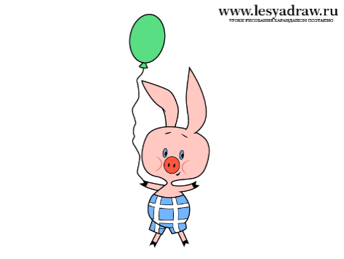Упражнять в умении рассказывать о цвете шариков.

**Игровой   материал.** Семь прямоугольников из бумаги всех цветов ра­дуги (красный, оранжевый, желтый, зеленый, голу­бой, синий, фиолетовый). Картинка с изображением Пятачка с шариками, солнышка, радуги.

**Ход игры**. воспитатель ставит перед детьми на доске (фланелеграфе) картинку с изображением Пя­тачка с шариками и рассказывает: "У Пятачка было очень много разноцветных шариков. Он решил погу­лять с шариками на улице. Когда он вышел на улицу, то увидел в небе красивое, яркое солнышко и разно­цветную радугу. "Как бы я хотел, чтобы мои шарики были похожи на радугу", — сказал Пятачок.

Давайте поможем Пятачку.

Воспитатель спрашивает, какого цвета шарики у Пятачка. Затем дети вставляют прямоугольники в проре­зи шариков, используя последовательность цветов раду­ги, называя цвет каждого шарика. Например: "Первый шарик — красный, второй — оранжевый, третий —..." Воспитатель обращает внимание детей, как постепен­но переходит один цвет к другому.

**5. Игра «Лесовичок и его разноцветные колпачки».**

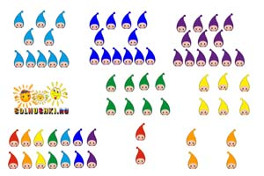 **Цель.** Закрепить название основных цветов и их оттенков. Упражнять в употреблении слов, обозначаю­щих оттенки.

**Игровой   материал.** Лесовички, нарисованные на картоне, на каждо­го ребенка. Разного цвета и оттенков колпачки.

**Ход   игры.** В одном сказочном лесу жил старичок - лесовичок. Он очень любил свой лес и зеленые елоч­ки, и зеленую травку, и - зеленые листочки на деревь­ях, и цветы. Вот и захотелось старичку-лесовичку быть похожим на елочку, листочки, травку, и связал он себе зеленый колпачок. Весело стало лесовичку, он громко засмеялся и весело запрыгал. Солнышко в небе тоже ему улыбнулось. "Какое ты красивое, солнышко! — ска­зал старичок-лесовичок. — Я хочу быть похожим на тебя". Какой нужен колпачок лесовичку, чтобы быть как сол­нышко? *(Ответы детей.)*Осенью, когда листочки на­чинали желтеть и опадать с деревьев, лесовичку при­ходилось трудно. Почему-то рыжая лиса его хотела все время поймать, а лесовичку трудно было от нее пря­таться. А зимой было еще труднее, его зеленый колпа­чок был заметен далеко, потому что кругом лежал бе­лый снег. Страшный серый волк постоянно караулил лесовичка и тоже хотел его поймать. Устал лесовичок так жить. От всех приходилось прятаться. Сел он на пе­нек и задумался, загоревал. Но вот из-за кустика вып­рыгнул зайчик и говорит лесовичку: "О чем же ты го­рюешь?" Рассказал ему лесовичок, как ему тяжело живется. "Твоему горю я помогу. Посмотри на меня, я легко поменял свою серую шубку на белую. Вот и ты меняй свои колпачки и тогда никто тебе не будет стра­шен". Обрадовался старичок - лесовичок, пришел домой и связал себе разноцветные колпачки. Но вот беда, не знает лесовичок, когда и какой колпачок надевать. Да­вайте, дети, ему поможем!

— Собрался лесовичок идти на полянку, а там ро­машек видимо-невидимо. Какой ему нужен колпачок?

- А вот и маки расцвели, что делать лесовичку? А вот бежит рыжая лиса, а здесь какой колпачок нужен лесовичку?

— Вдруг он увидел серого волка. Что делать старичку-лесовичку? Под березкой он увидел белый гриб, а чуть дальше гриб-подберезовик. И вот наш лесовичок опять меняет колпачок. Целый день гулял по лесу наш лесовичок с сумочкой, в которой лежали колпачки разного цвета, вдруг наступила темнота — ночь. Лесевичу быстро надел ... колпачок! Дети во время рассказа воспитателя прикладывали к своему старичку-лесовичку разного цвета колпачки, называя их цвет.

Побеждает тот, кто правильно подберет колпачок и правильно назовет его цвет.

**6. Игра «Цветовое лото»**

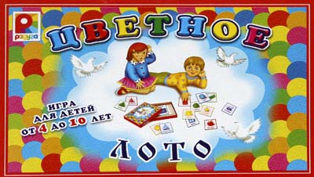**Цель.** Закрепить у детей знание основных цветов и их оттенков. Использовать названия оттенков цвета в речи.

**Игровой  материал.** Карточки с контурными кружками (4—6 круж­ков). Карточки с предметными картинками по коли­честву детей. На каждой карточке 4—6 изображений. У ведущего кружки разного цвета.

**Ход игры.** Играют 4-6 детей. Воспитатель или ведущий раздает детям карточки. Затем ведущий пока­зывает кружок, дети должны назвать цвет кружка, если на его карточке есть предмет такого цвета. Например: "Это зеленый цвет, как у меня елочка". Берет при пра­вильном ответе кружок и закрывает им предмет. Выиг­рывает тот, кто первый закроет все картинки на кар­точке и правильно назовет цвет. Можно использовать вертушку, которая представляет собой диск из плот­ного картона, в центре которого находится подвижная стрелка, а по краям нарисованы кружки разных цветов и оттенков. Каждый играющий по очереди берет вер­тушку, рукой придерживает диск, а пальцем повора­чивает стрелку. Все сидящие за столом играющие дети произносят следующие слова, под которые вращается стрелка:

— Стрелка, стрелка, покрутись,

Всем кружочкам покажись.

И какой тебе милей,

Укажи нам поскорей.

Стоп!

На последние слова стрелка останавливается, а ре­бенок, который вращал вертушку, должен назвать цвет кружка и показать всем детям на диске: "Это синий цвет".

Ведущий дает ребенку кружок такого же цвета. Ре­бенок закрывает контурный кружок на своей карте. Если контура такого цвета нет, ребенок спрашивает: "Кому нужен такой кружок?" Затем вертушку вращает другой ребенок. Побеждает тот, кто первый закроет кружки на карте. Также можно использовать вертушку и слова текста, если у детей карточки с предметными картинками.

Только в этом случае ребенок закрывает не контурный кружок, а предметную картинку, кружок дает ему ве­дущий.

**5. Практические советы воспитателю.**

Рисование - одно из любимых занятий дошкольников. Изобразительная деятельность дошкольников как вид художественной деятельности должна носить эмоциональный, творческий характер. Воспитатель должен создавать для этого все условия: он прежде всего должен обеспечить эмоциональное, образное восприятие действительности, формировать эстетические чувства и представления, развивать образное мышление и воображение, учить детей способам создания изображений, средствам их выразительного исполнения.

Первые изобразительные занятия с ребенком следует начинать с рисования цветными карандашами. Учтите, что малышу недостаточно просто дать чистый лист бумаги. Ему нужна ваша помощь в поисках замыслов и их развитию.

Следите за правильной осанкой ребенка. Он не должен горбиться и наклоняться над столом слишком сильно. Стол и стул должны соответствовать росту дошкольника.

Обращайте внимание на то, как малыш держит карандаш. Когда ребенок с ним освоится, ему можно предлагать фломастеры и краски.

Практические советы для занятия:

* Рисовать лучше днём, так как рисовать при вечернем освещении нежелательно. Продолжительность не более 20-30 минут.
* Для того, чтобы дети не уставали, не успевали соскучиться и утомиться, не затягивайте время занятия, но никогда не обрывайте его, дайте ребёнку возможность закончить начатое.
* Обязательно позаботьтесь об удобстве рабочего места. Выделите ребёнку отдельный столик, застелите его клеёнкой, наденьте на малыша фартук.
* Ребёнок должен иметь максимальную свободу для проявления творчества: у ребёнка не должно быть недостатка в цветных карандашах, фломастерах, бумаге и других изобразительных средств.
* Для рисования лучше давать отдельные листы бумаги. Желательно, чтобы она была не глянцевой, а пористой, слегка шероховатой.
* Чтобы не случилось во время рисования, не ругайте ребёнка. И вообще, лучше не начинать рисование в плохом настроении, так можно отбить у ребёнка желание творить.
* Если ребёнок нечаянно разлил краску на бумагу, устройте соревнование: кто сумеет больше увидеть фантастических животных в бесформенной кляксе или кто сумеет придумать по этому поводу самую интересную сказку, историю.
* Ни в коем случае не вмешивайтесь в детское творчество слишком часто и не ждите немедленных результатов. Оказывайте ребёнку всяческую поддержку и почаще хвалите его за усердие, не оставляйте без внимания ни одной его работы.
* Ни в коем случае не критикуйте детские рисунки, поскольку дети любят заниматься тем, что у них получается. А если ребёнок будет постоянно слушать поучения, то вскоре он просто разочаруется в своих способностях и вовсе забросит рисование.
* Научите детей рисовать аккуратно и убирать за собой после того, как работа закончится.
* Относитесь бережно к детскому творчеству. Постарайтесь сделать так, чтобы детские рисунки не отправлялись в корзину, а были предметом гордости ребёнка, собирались и хранились, дарились и показывались близким и друзьям.

**6. Список использованной литературы и источники:**

1. Богуславская З.М, Смирнова Е.О. Развивающие игры для детей младшего дошкольного возраста / З.М. Богуславская, Е.О. Смирнова. - М.: Просвещение, 1991 - 207 с.
2. Бондаренко А.К. Дидактические игры в детском саду / А.К. Бондаренко. - М.: Просвещение, 1991. - 160 с.
3. Никонова О.В. Своеобразие дидактических игр и их педагогический потенциал // Дошкольное воспитание. – 1986. - № 4. – С.13-19.
4. Использование дидактических игр в изобразительной деятельности детей среднего дошкольного возраста. <http://docplayer.ru/42359295-Ispolzovanie-didakticheskih-igr-v-izobrazitelnoy-deyatelnosti-detey-srednego-doshkolnogo-vozrasta.html>
5. Ведущий информационный портал России «Инфоурок» <https://infourok.ru/konsultaciya-po-izodeyatelnosti-dlya-molodih-vospitateley-1423856.html>
6. Международный образовательный портал «МААМ.RU» <http://www.maam.ru/obrazovanie/izo-deyatelnost-v-detskom-sadu>
7. Социальная сеть работников образования «nsportal.ru» <https://nsportal.ru/detskiy-sad/risovanie>
8. Студенческая библиотека онлайн «Stutbooks.net» <https://nsportal.ru/detskiy-sad/risovanie>
9. Учительский портал «Учителя.com» <http://uchitelya.com/izo/>
10. Образовательный портал «Мультиурок» <https://multiurok.ru/all-blogs/>

**7.Приложение:**

В процессе изучения психолого-педагогической литературы я пришла к выводу, что психической основой творческой деятельности является воображение, которое возникает уже в дошкольный период. Предлагаемые методы тестирования для определения воображения для дошкольников:

**Тест «Свободный рисунок».**

**Материал.** лист бумаги, набор фломастеров.

Испытуемому предлагалось: придумать что-либо необычное.

На выполнение задания отводилось 4 минуты.

**Оценка рисунка ребенка производится в баллах по следующим критериям:**

10 баллов - ребенок за отведенное время придумал и нарисовал нечто оригинальное, необычное, явно свидетельствующее о незаурядной фантазии, о богатом воображении. Рисунок оказывает большое впечатление на зрителя, его образы и детали тщательно проработаны.

8-9 баллов - ребенок придумал и нарисовал что-то достаточно оригинальное и красочное, хотя изображение не является совершенно новым. Детали картины проработаны неплохо.

5-7 баллов - ребенок придумал и нарисовал нечто такое, что в целом является не новым, но несет в себе явные элементы творческой фантазии и оказывает на зрителя определенное эмоциональное впечатление. Детали и образы рисунка проработаны средне.

3-4 балла - ребенок нарисовал нечто очень простое, неоригинальное, причем на рисунке слабо просматривается фантазия и не очень хорошо проработаны детали.

0-2 балла - за отведенное время ребенок так и не сумел нечего придумать и нарисовал лишь отдельные штрихи и линии.

***Выводы об уровне развития:***

10 баллов - очень высокий;

8-9 баллов - высокий;

5-7 баллов - средний;

3-4 балла - низкий;

0-2 балла - очень низкий.